電路的接法只有燈泡的串聯和燈泡的並聯嗎？
還有其它的接法嗎？

電池的串聯和電池的並聯：
圖一 | 圖二
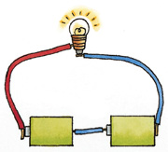 | 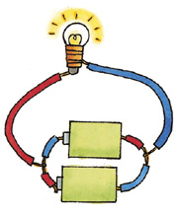
1.電池串聯的接法：在電路中，把兩個電池串接起來，一個電池的正極接到，另一個電池的負極的連接方式稱為電池串聯。這種接法燈泡會較亮，所以當手電筒內部串接的電池愈多，則手電筒的燈泡會愈亮。(接法如圖一)
2.電池並聯的接法：在電路中，把兩個電池的正負極各和燈泡相連接的方式稱為電池並聯。這種接法會使燈泡亮度和接一個電池亮度一樣，不過用電量會減半，所以用電時間會加倍。 (接法如圖二)

